Уважаемые родители!
Предлагаю вашему вниманию утренний комплекс упражнений для ваших детей в выходные дни.
Данный комплекс упражнений является профилактикой заболеваний опорно-двигательного аппарата.
1. Сидя на полу, одна стопа потирает другую. 4-5 раз.
2. Подниматься на носки и опускаться на стопы. 4-5 раз.
3. Сгибание и разгибание пальцев ног. 5-6 раз.
Так же прошу обратить внимание, что не следует разрешать вашему ребенку много ходить по дому босиком.
Желательно, что бы у вас дома в наличии был массажный коврик. Его можно приобрести в магазине или же сделать самому. Старайтесь, что бы ваш ребенок каждый день бегал, ходил по этому коврику.
Вот примеры покупного массажного ковра. В наше время, очень много выбора не только по цветовым гаммам, но и по тактильным ощущениям.
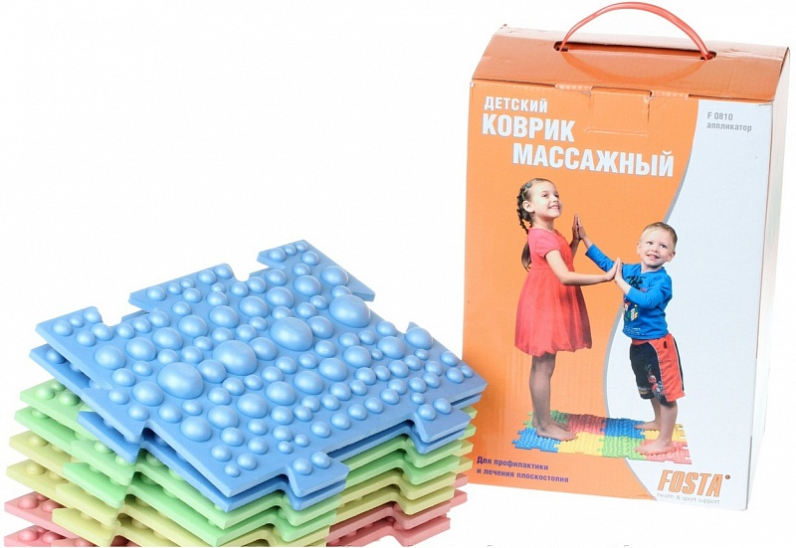
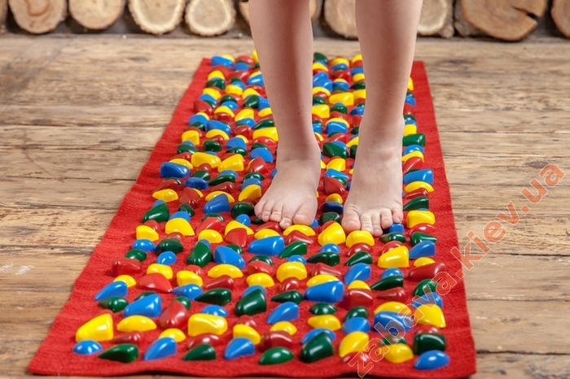
Вот варианты домашних массажных ковриков, которые вы можете сделать своими руками.
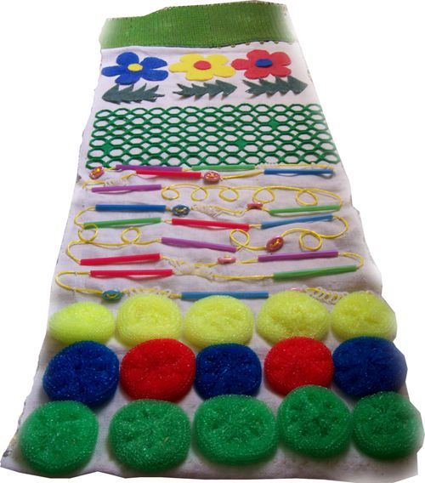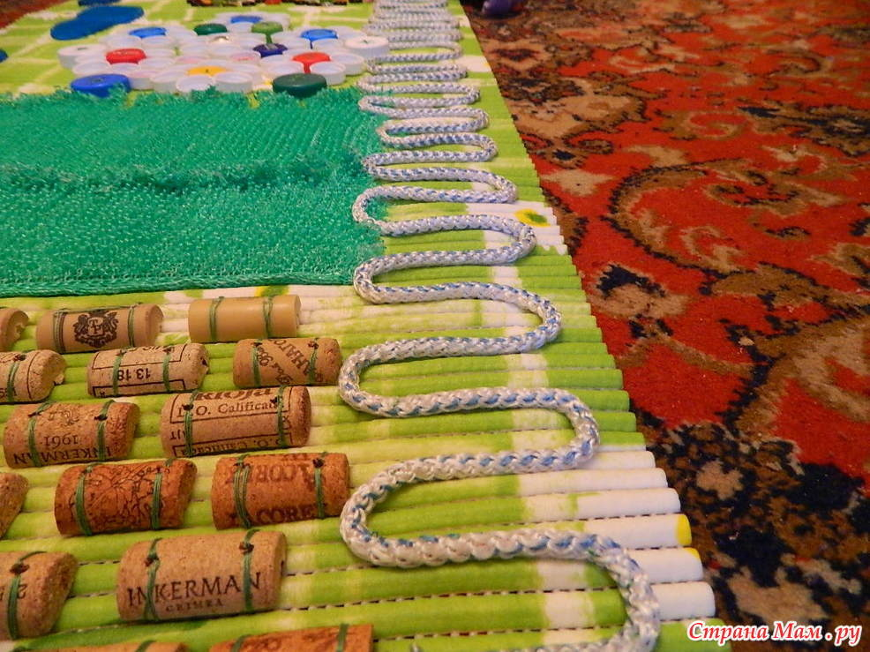
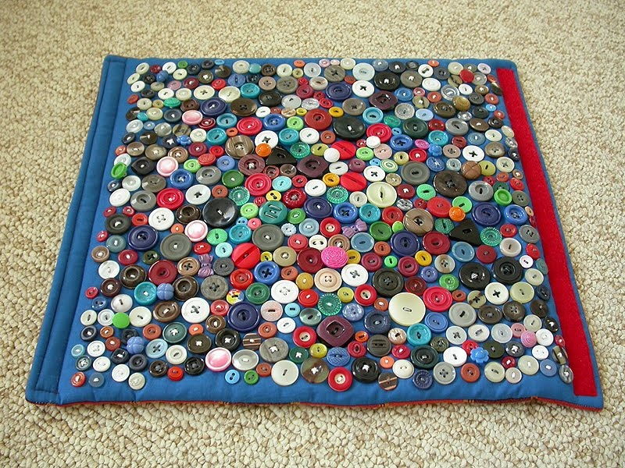
Для достижения наилучшего результата попробуйте вместе выполнять этот простой комплекс, и тогда не только ваш малыш, но и вы почувствуете легкость в ногах и хорошее настроение на весь день!)

Будьте здоровы!
С уважением, инструктор по физической культуре:
Тужилкина Ксения Алексеевна.

